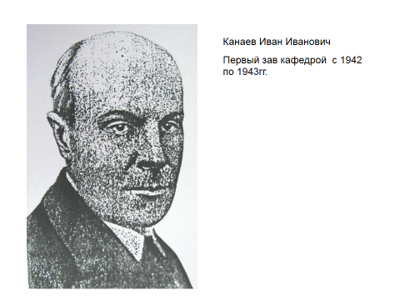
Фото №1.
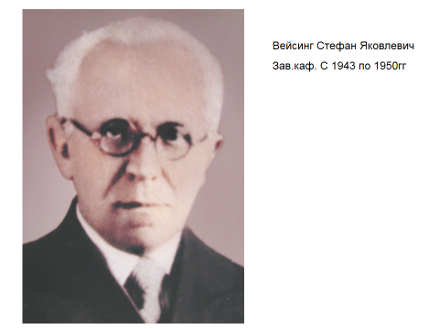
Фото № 2.
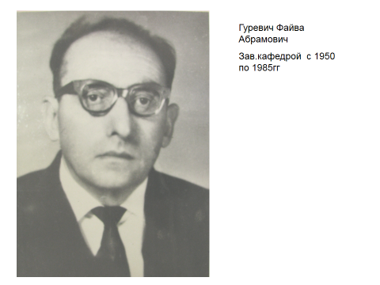
Фото № 3.
Старейший преподаватель кафедры Нащекина Е.Д. (Крутовская)- ассистент кафедры с 1946 по 1972г.г.
Фото № 4.

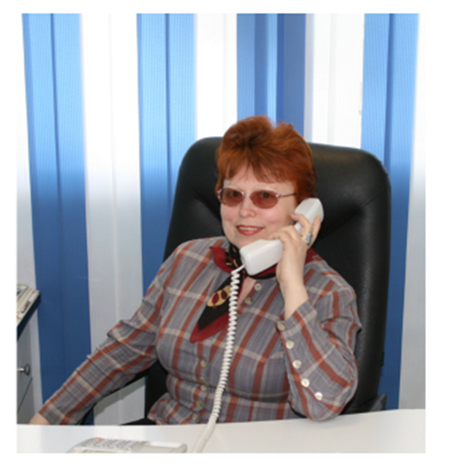
Фото №5. Орлянская Т.Я., доктор биологических наук, доцент, зав. кафедрой с 2006 по 2015 год.

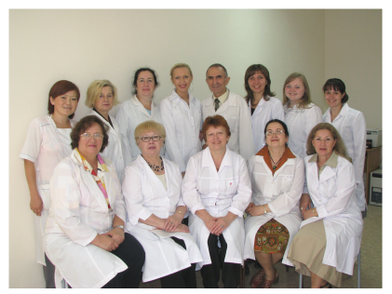
Фото № 6. Коллектив кафедры в 2008 году.

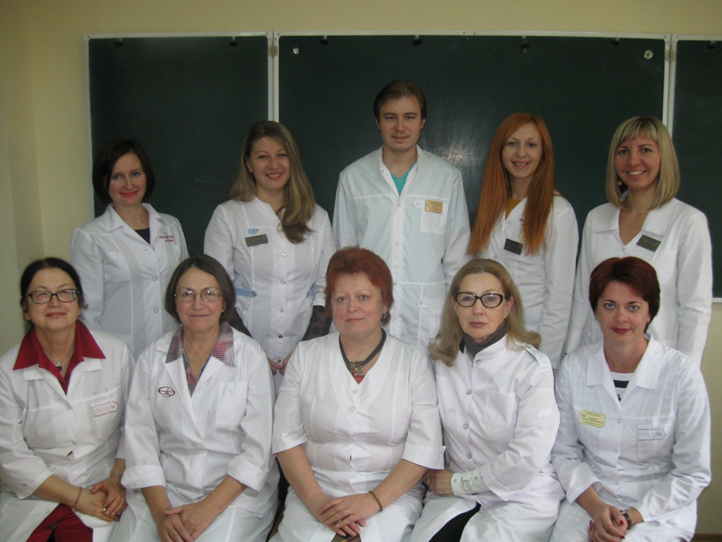
Фото № 7. Коллектив кафедры биологии с экологией и курсом фармакогнозии в 2014 году.

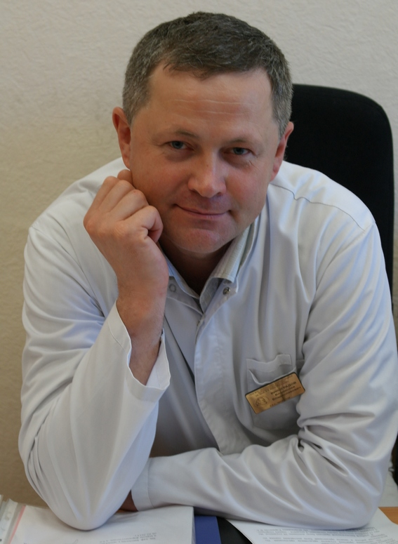
Фото № 8. Виноградов В.В., доктор биологических наук, доцент, заведующий кафедрой с сентября 2015 года по настоящее время.

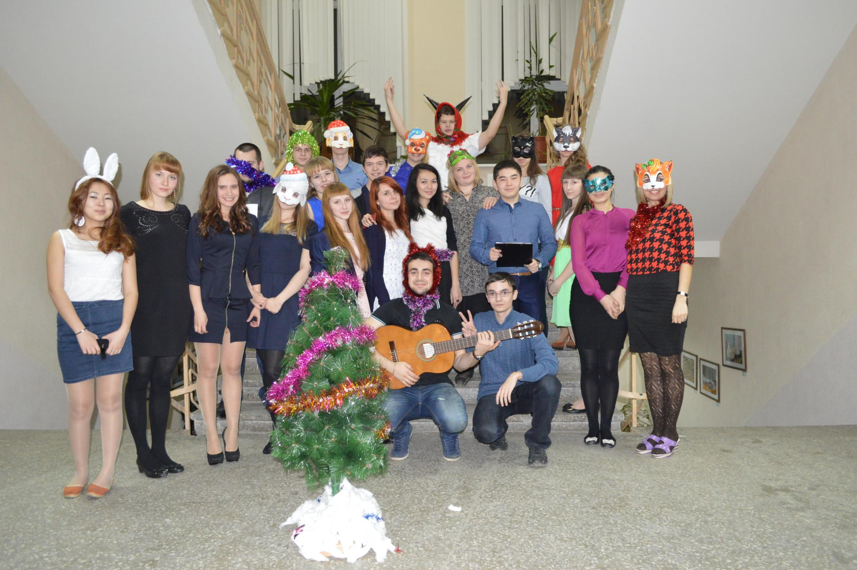
Фото № 9. Кураторская работа со студентами 1-го курса. Творческий новогодний конкурс.

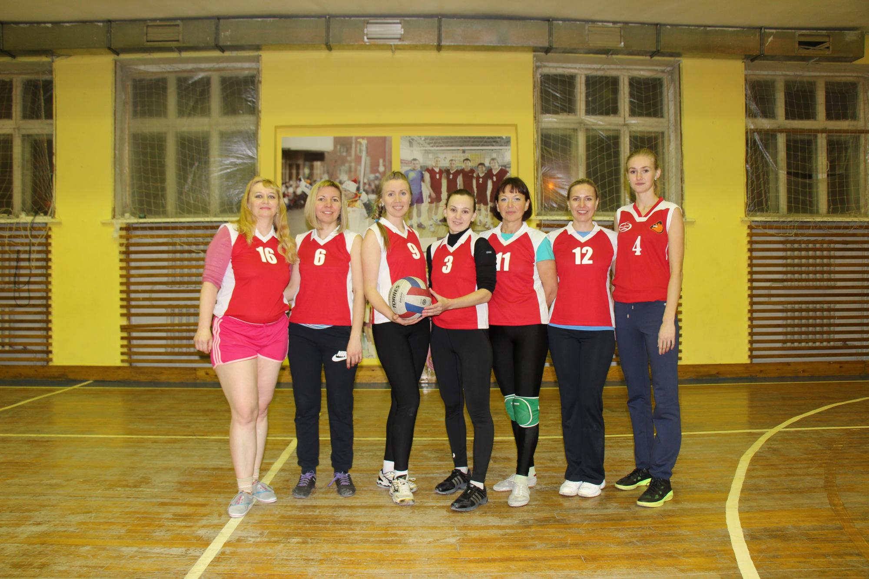
Фото № 10. Победители соревнований по волейболу.

